视觉检测工作台
产品定位：面向工控现场的视觉检测工作台，以模板匹配 + 分类识别 + 几何测量三大算法为核心，针对产线工件开展缺件、漏件、错件、错装、变形、偏移等多类缺陷的实时检测，并自动归档现场图像与判定结果，形成可追溯的检测档案。
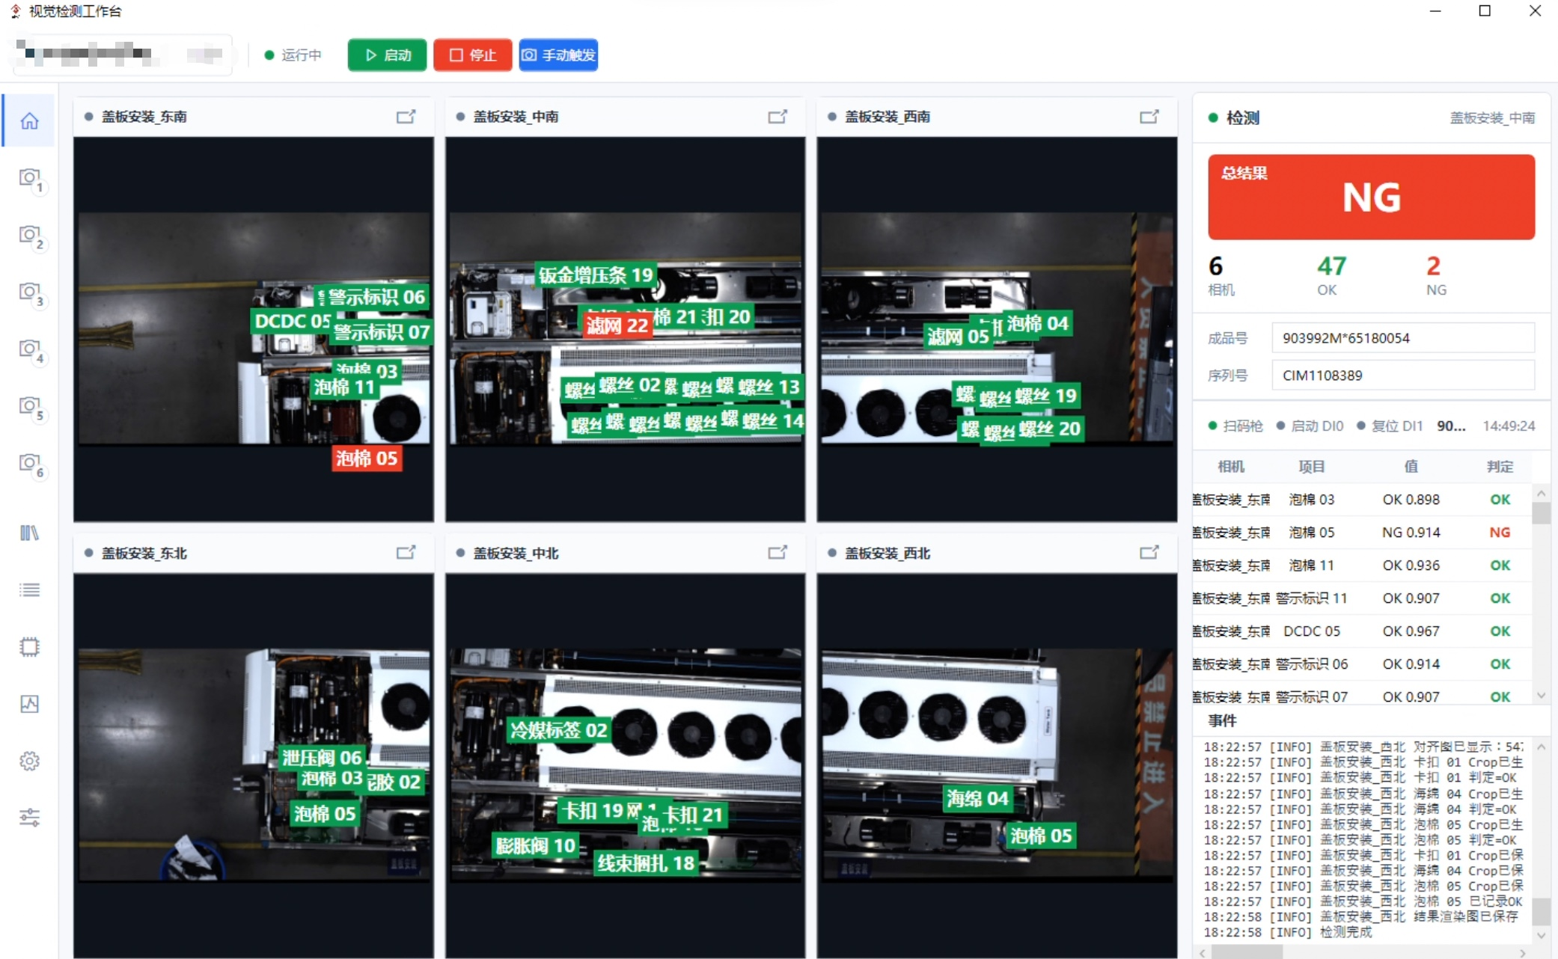
总览页：在一个界面同时呈现所有已联网相机的实时画面与最新一次检测结果，并支持通过扫码枪扫描产品 SN 自动触发拍照，也兼容外部实体按键 / PLC 信号触发；总览页提供 OK/NG 计数、当班良率、连续 NG 告警等关键指标的快速浏览。
单相机详情页：当总览画面过小不便分析时，可下钻到任一相机的全屏明细页，查看原始图、匹配 ROI、模板匹配得分、分类概率、测量数值以及判定依据，方便操作员快速定位 NG 原因。
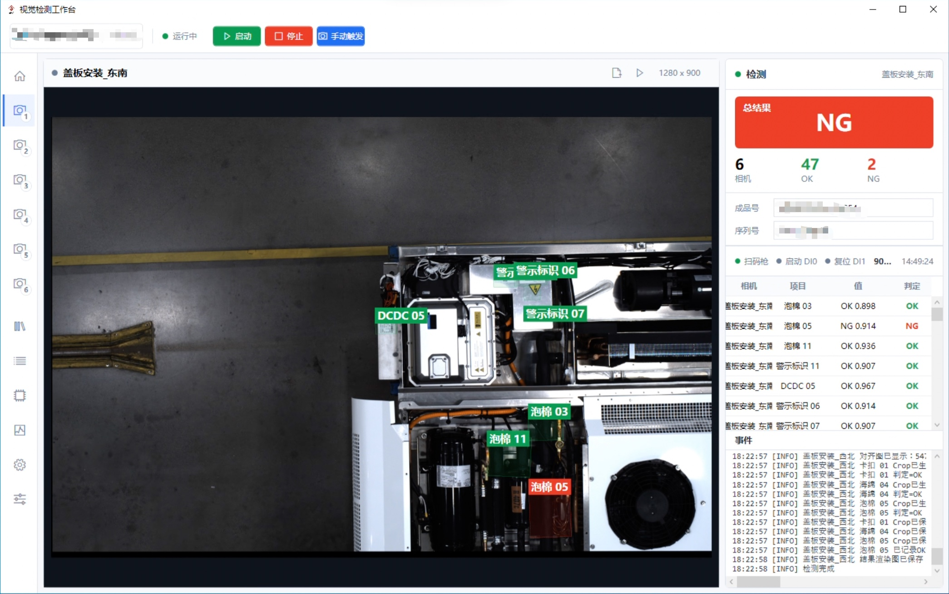
型号管理：在此页面维护产品型号、SN 规则及模板库，并基于仿射变换（AffinePartial）对每个工件的位移与旋转进行补正，使后续 ROI 检测免受机械振动与工件姿态差异影响；同时支持多型号并行管理，型号切换时自动加载对应模板与阈值。
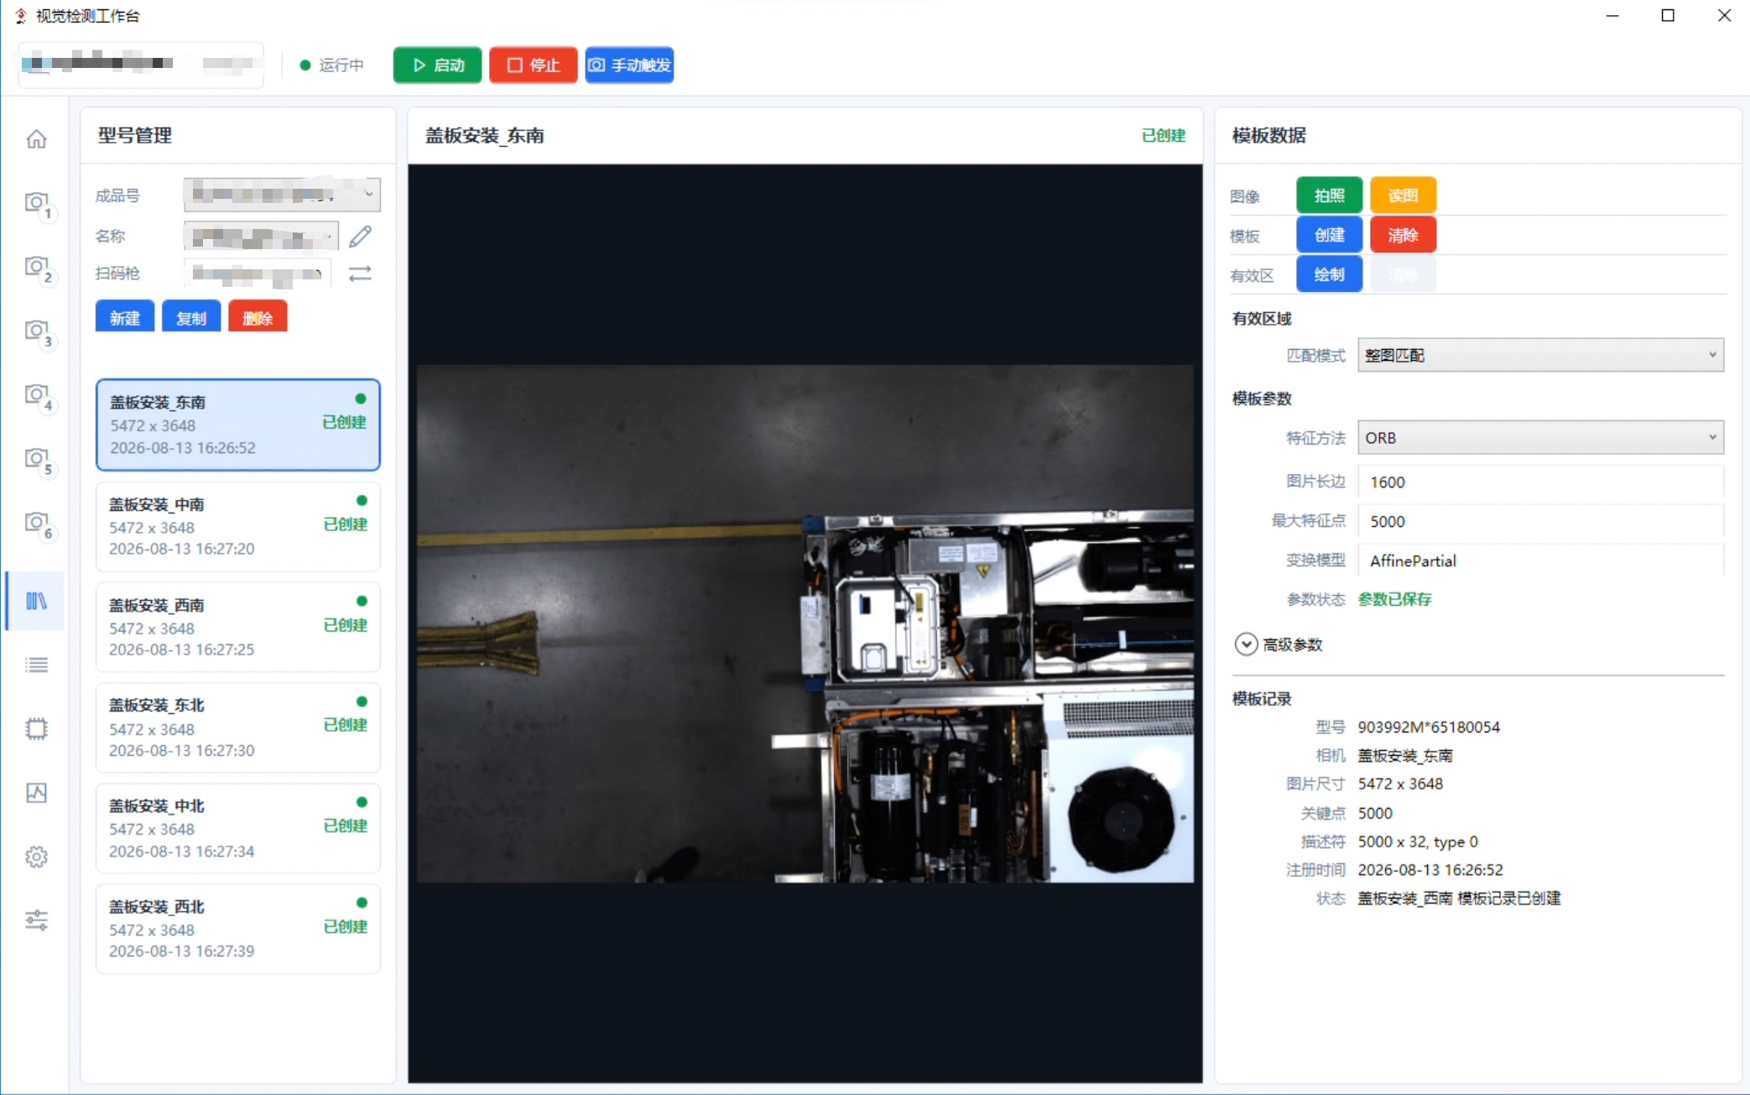
任务配置：在此页面配置每个相机的检测任务，包含分类识别（OK/NG 二分类或多分类）、几何测量（长度、角度、面积等）、模板匹配三类任务的参数；每个相机支持最多 20 个任务，整个系统合计最多支持 100 个任务，所有阈值可在线调参并实时生效。
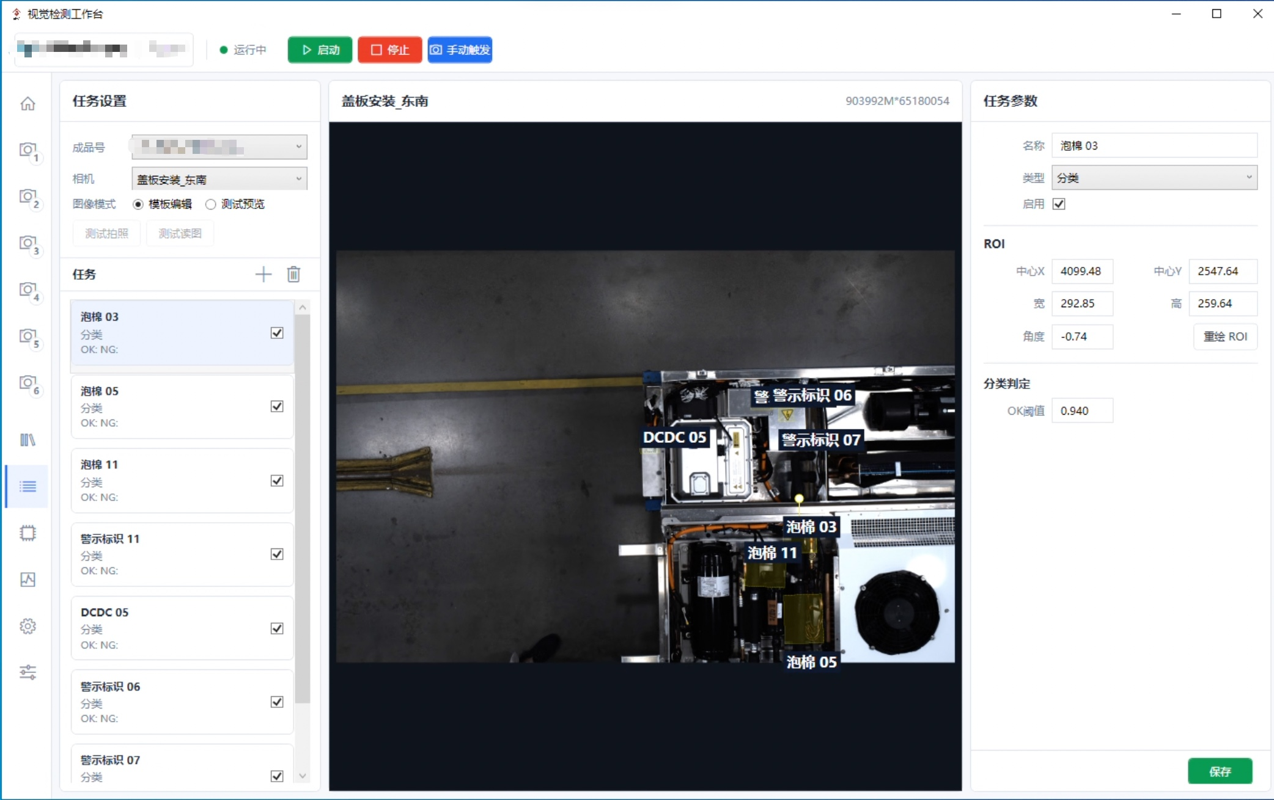
模型训练库：在此页面完成类别标注与模型训练流程——支持矩形框、多边形、关键点三种标注方式，训练后自动提取高维特征向量并入库；提供 OK / NG / 边界样本三类标签的批量管理与模型迭代，记录每次训练的数据量与评估指标。
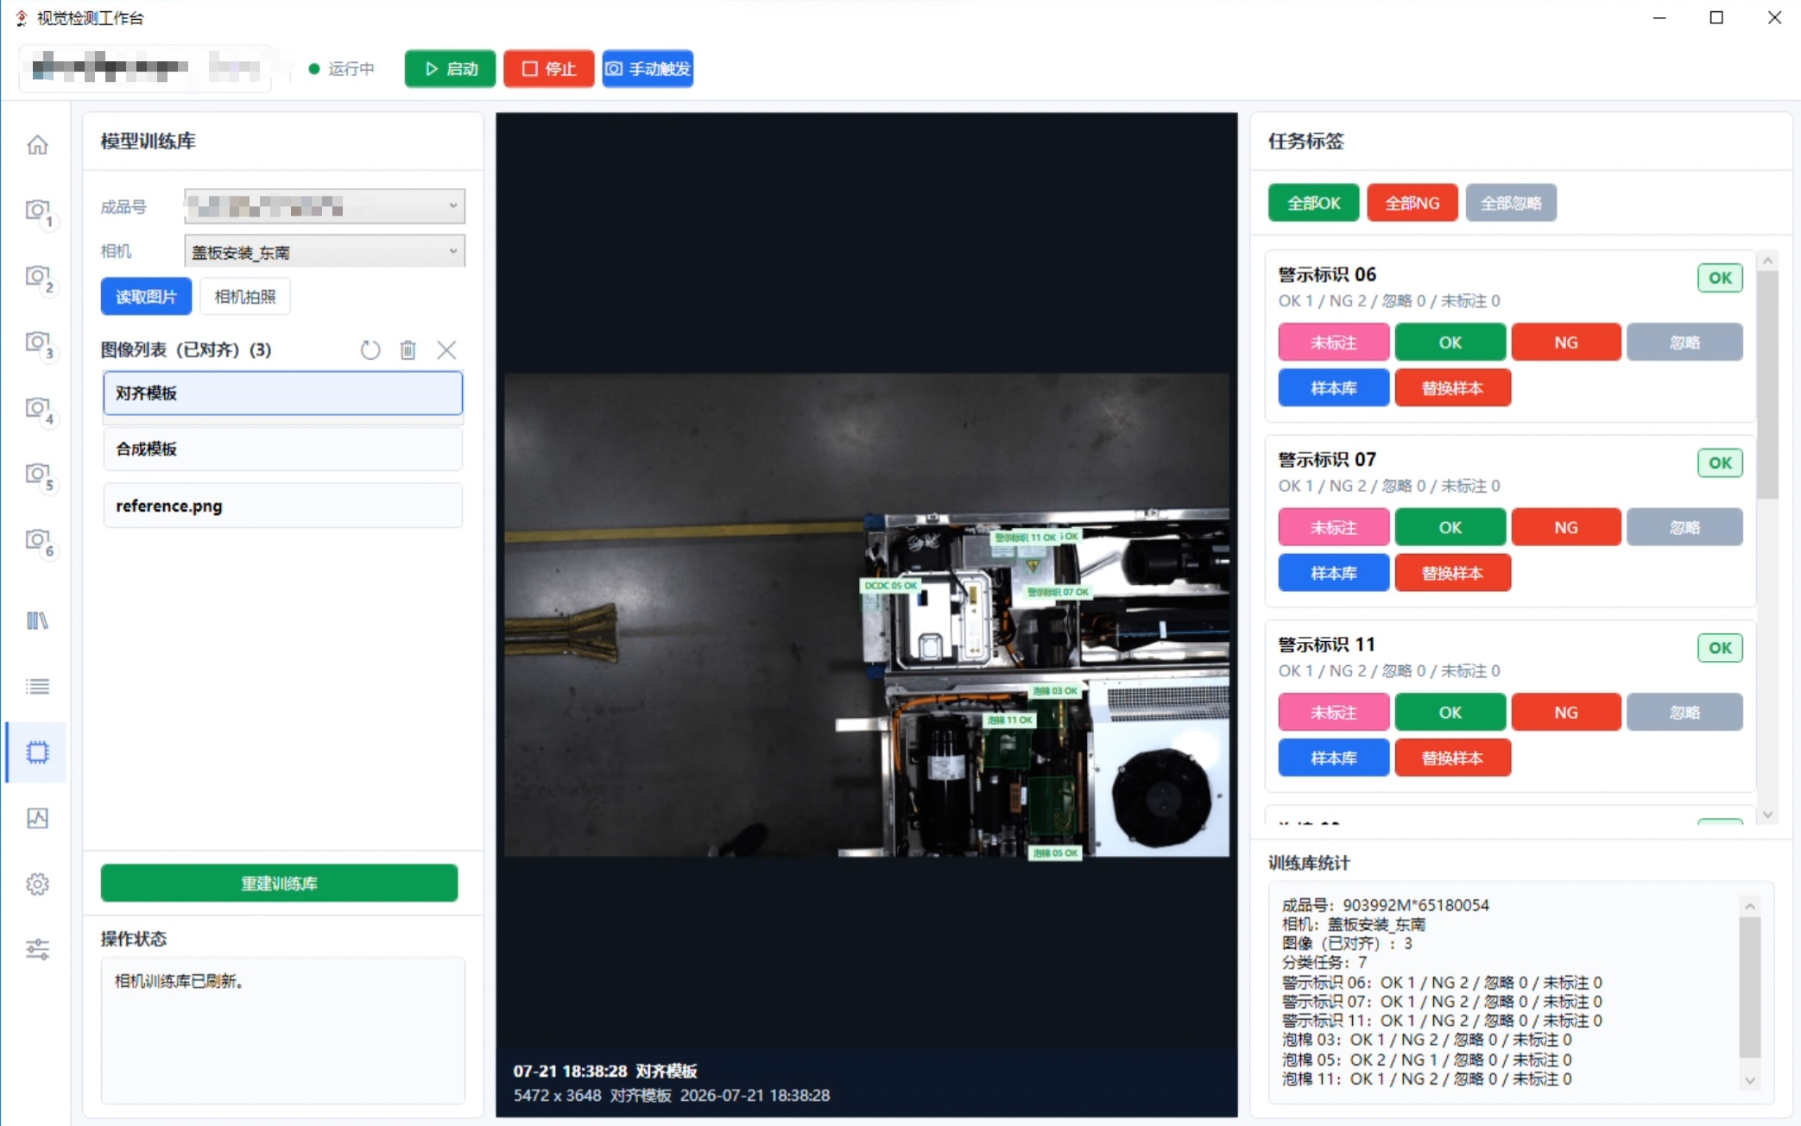
数据查询与报表：作为数据可视化与分析窗口，支持按时间范围、型号、相机、结果（OK/NG）、ROI、Task 等多条件组合查询；查询结果可导出检测明细 CSV 与 PDF 检测报告（含原始图、标注图、判定结论与时间戳），便于品质追溯与客户审计。
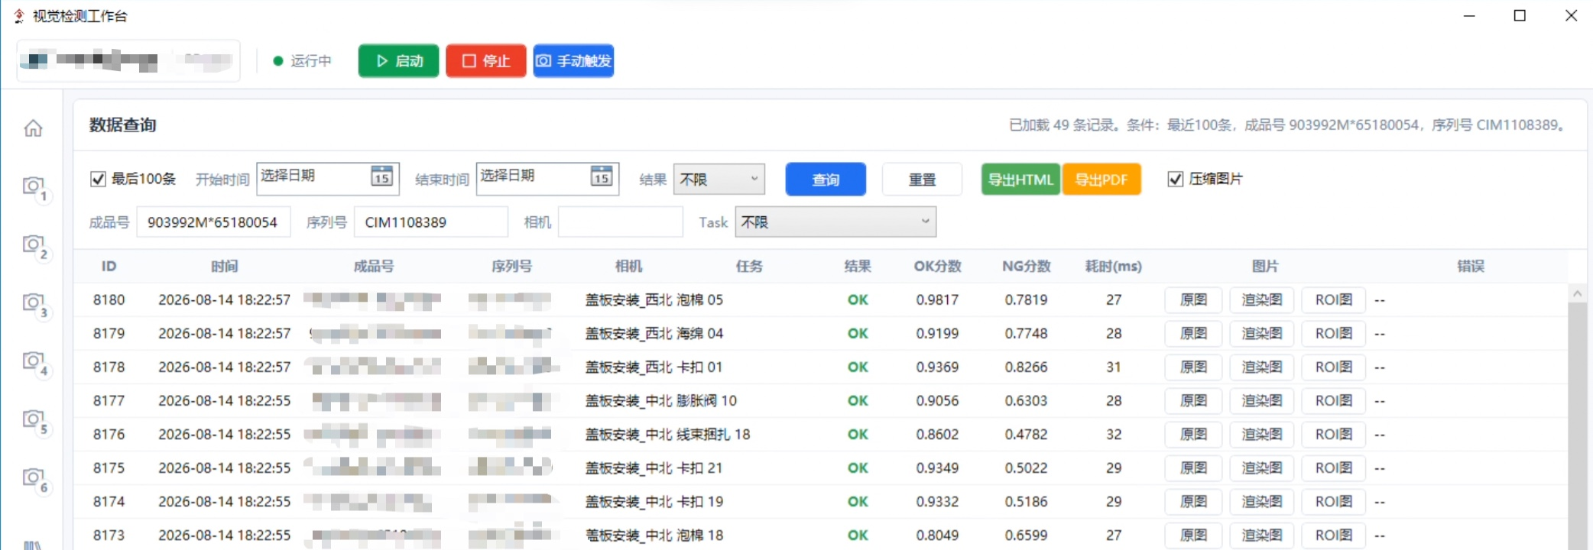
— END —

